TPBX-IV变压器绕组变形测试仪

用户操作手册
目 录
一、仪器概述……………………………………………………………3
二、主要技术特点………………………………………………………3
三、主要技术参数………………………………………………………4
3.1 扫描方式 ………………………………………………………4
3.2 其他技术参数 …………………………………………………5
四、使用特点……………………………………………………………5
五、仪器使用方法………………………………………………………6
5.1仪器面板介绍……………………………………………………6
5.1变压器的几种常用检测接线方式………………………………7
六、三相Yn形测量接线 ………………………………………………7
七、三相△形测量接线 ………………………………………………8
八、单相X、Y、Z测量接线 …………………………………………10
九、测试软件界面介绍 ………………………………………………12
十、测试软件使用流程…………………………………………14
十一、 试验程序及注意事项…………………………………………16
十二、变压器绕组变形试验作业指导书………… …………………16

一、仪器概述
变压器绕组变形频率响应测试仪根据对变压器内部绕组特征参数的测量，采用目前世界发达国家正在开发完善的内部故障频率响应分析(FRA)方法，能对变压器内部故障作出准确判断。
变压器设计制造完成后，其线圈和内部结构就确定下来，因此对一台多绕组的变压器线圈而言，如果电压等级相同、绕制方法相同，则每个线圈对应参数(Ci、Li)就应该是确定的。因此每个线圈的频域特征响应也随之确定，对应的三相线圈之间其频率图谱具有一定可比性。
变压器在试验过程中发生匝间、相间短路，或在运输过程中发生冲撞，造成线圈相对位移，以及运行过程中在短路和故障状态下因电磁拉力造成线圈变形，就会使变压器绕组的分布参数发生变化。进而影响并改变变压器原有的频域特征，即频率响应发生幅度变化和谐振频点偏移等。并根据响应分析方法研制开发的HX021变压器绕组频率响应测试仪，就是这样一种新颖的变压器内部故障无损检测设备。它适用于63kV～500kV电力变压器的内部结构故障检测。
变压器绕组变形频率响应测试仪是将变压器内部绕组参数在不同频域的响应变化经量化处理后，根据其变化量值的大小、频响变化的幅度、区域和频响变化的趋势，来确定变压器内部绕组的变化程度，进而可以根据测量结果判断变压器是否已经受到严重破坏、是否需要进行大修。
对于运行中的变压器而言，无论过去是否保存有频域特征图，通过比较故障变压器线圈间特征图谱的差异，也可以对故障程度进行判断。当然，如果保存有一套变压器原有的绕组特征图，更易对变压器的运行状况、事故后分析和维护检修提供更为精确有力的依据。
变压器绕组变形频率响应测试仪由笔记本电脑及单片机构成高精度测量系统,结构紧凑，操作简单，具有较完备的测试分析功能，对照使用说明书或经过短期培训即可自行操作使用。

二、 主要技术特点
☆ 采集控制采用高速、高集成化微处理器。
☆ PC机与仪器之间USB通信接口。
☆ 硬件机芯采用DDS专用数字高速扫频技术(美国)，通过测试可以准确诊断出绕组发生扭曲、鼓包、移位、倾斜、匝间短路变形及相间接触短路等故障。
☆ 高分辨dB值测量，双通道16位A/D(现场试验改变分接开关，即有明显输出变化)。
☆ 信号输出幅度可以软件调节，最大幅度峰值±10V。
☆ 计算机将检测结果生成电子文档(WORD)
☆ 选用精密、高稳定元器件，对同一相重复试验，测量重复率在99.5%以上。
☆ 成品电路板,表面有特殊处理，具有抗水和有害气体污染。
☆ 笔记本电脑和测量仪器采用隔离电源供电，排除外界干扰。
☆ 仪器具有线性扫频测量和分段扫频测量双测量系统功能,兼容当前国内两种技术流派的测量模式
☆ 幅频特性符合国家关于幅频特性测试仪的技术指标。横坐标（频率）具有线性分度及对数分度两种，因此打印出的曲线可以是线性分度曲线也可以是对数分度曲线，用户可根据实际需要选用。
☆ 检测数据自动分析系统,横向比较A、B 、C三相之间进行绕组相似性比较,其结果为:①一致性很好②一致性较好③一致性较差④一致性很差,纵向比较A-A、B-B、C-C调取原数据与当前数据同相之间进行绕组变形比较，其结果为:①正常绕组②轻度变形③中度变形④严重变形。
☆ 自动生成Word电子文档，供保存和打印。
☆ 完全满足电力标准DL/T911－2004《电力变压器绕组变形的频率响应分析法》的技术条件。

三、 主要技术参数
3.1 扫描方式：
（仪器具备线性扫频测量和分段扫频测量双测量系统）
（1）线性扫描分布
扫频测量范围：(1kHz)-(2MHz)、2000扫频点、分辨率为1kHz
（2）分段扫频测量分布
扫频测量范围：(0.5kHz)-(1MHz)、2000扫频点；
(0.5kHz)-(10kHz)、 分辨率为0.02kHz
(10kHz)-(100kHz)、 分辨率为0.2kHz
(100kHz)-(500kHz)、 分辨率为1kHz
(500kHz)-(1000kHz)、 分辨率为1kHz
3.2 其他技术参数：
◇ 幅度测量范围: (-100dB)–(+20dB)
◇ 幅度测量精度: 0.1dB
◇ 扫描频率精度: 小于0.01%
◇ 信号输入阻抗： 1MΩ
◇ 信号输出阻抗： 50Ω
◇ 同相测试重复率：99.5%
◇测量仪器尺寸(长宽高)345X250X120(mm)
◇仪器铝合金包装箱尺寸(长宽高)425X335X215(mm)
◇仪器附件铝合金箱尺寸(长宽高)425X335X150(mm)
◇总体重量:10Kg

四、 使用特点
4.1 变压器绕组变形频率响应测试仪仪由测量部分及分析软件部分组成，测量部分是高速单片机控制，由信号生成及信号测量组成，分析部分由笔记本电脑完成，测量部分由USB通用接口与笔记本电脑连接，即插即用，使用方便。
4.2 在测试过程中仅需要拆除变压器的连接母线，不需要对变压器进行吊罩、拆装的情况下就完成所有测试。
  - 仪器具备线形扫频测量和分段扫频测量双系统测量功能，兼容当前国内两种技术流派的测量模式。其中线形扫频测量扫描频率高达2MHz，对变压器变形情况提供更多的分析。
  - 仪器智能化程度高，使用方便，具有自动量程调节，自动采样频率调节等多种功能。
  - 软件采用windows平台，兼容windows98/2000/winXP。
  - 提供历史曲线对比分析，可同时加载多条历史曲线观察，能具体选择任意频段放大进行横向和纵向分析。配有专家智能分析诊断系统，可以自动诊断变压器绕组的状态，同时加载6条曲线，各条曲线相关参数自动计算，自动诊断绕组的变形情况，给出诊断的参考结论。
  - 软件管理功能强大，充分考虑现场使用的需要，自动保存环境条件参数，以便作变压器绕组变形诊断时提供依据。测量数据自动存盘、具有彩色打印功能，方便用户出测试报告。
  - 软件人性化特点明显，测量的各种条件多为选择项，变压器详细参数可保存用做诊断参考，并且不用在现场输入，可以以后再添加修改信息，使用起来更加方便。

4.9 软件智能化程度高，在输入、输出信号连接好之后，设置好条件参数，就可以完成所有的测量工作，并且随时能在测量中打开历史波形曲线进行比较观 察和停止测量。

4.10 每相测量所需时间小于60秒,对一台高、中、低绕组的电力变压器（容量、电压等级不限）进行绕组变形测量，总需时间不超过10分钟。
4.11 测量变压器时,接线人员可任意布放信号输入输出引线,对测量结果无影响,接线人员可停留在变压器油箱上面,不必下来,减轻劳动强度。
五、仪器使用方法
5.1仪器面板
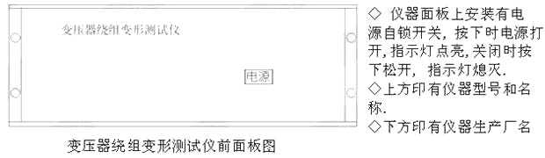
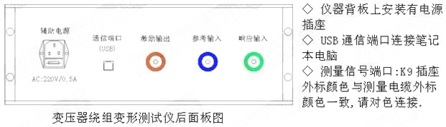
5.2变压器的几种常用检测接线方式
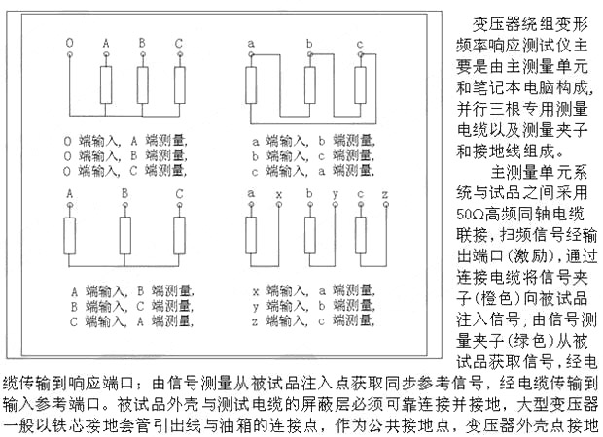

六、三相Yn形测量接线
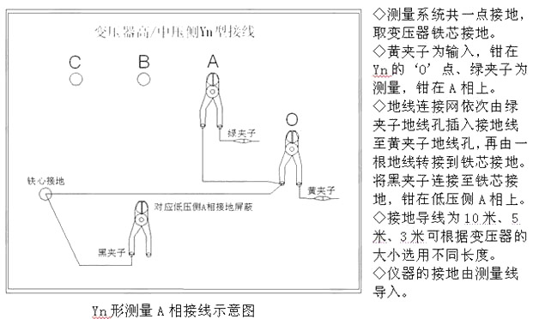

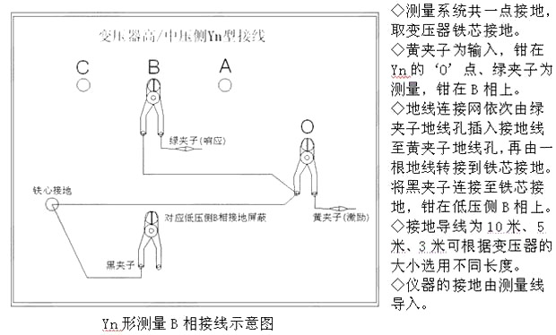

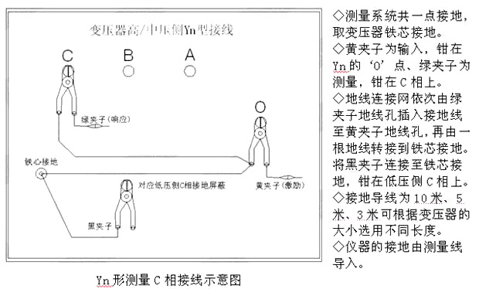

七、三相△形测量接线

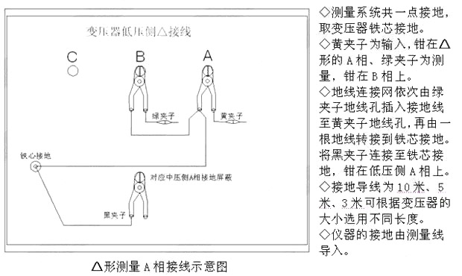
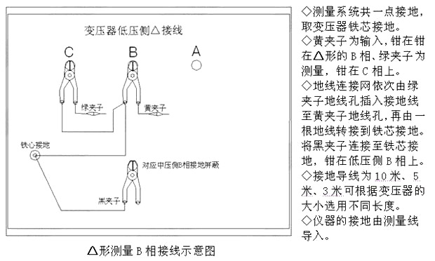
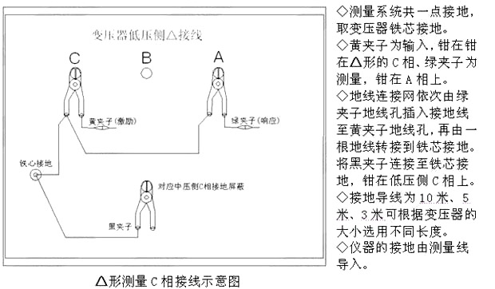

八、单相X、Y、Z测量接线
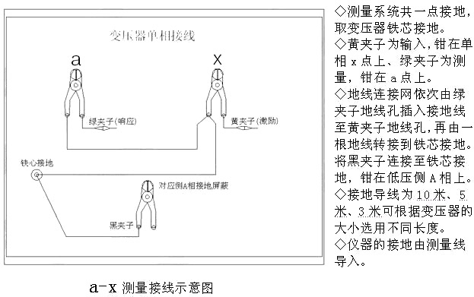
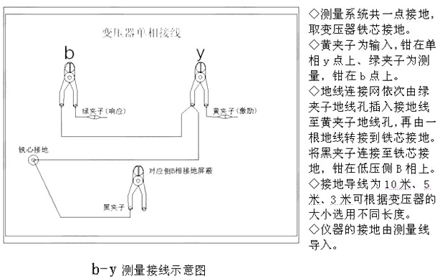
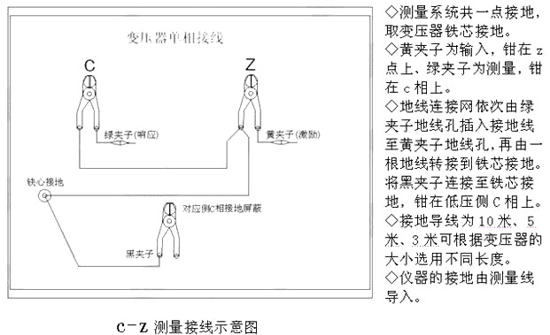

注意事项:
该仪器在测量之前应预热15分钟，如果在冬季等气温偏低的情况下，预热时间应适当加长，确保仪器的正常测量。
注意严格按示意图接地线，特别注意的是响应信号的接地夹子要先通过连接线与激励信号的接地夹子连接，再由激励信号的接地线与铁芯接地，保证信号电流的正确流向。

九、测试软件界面介绍
本仪器除接线外的所有操作均在计算机上完成。检查试验接线正确无误后，启动计算机电源开关，待微机进入正常运行后，再启动主测量单元电源，其电源指示灯应正常显示。如果只对已测量的数据进行分析工作，可不连接和启动主测量单元，只启动计算机就可完成;计算机启动后，双击本仪器执行图标，即进入工作程序。以下介绍软件界面中各个区域的功能。
注意：第一次进入该系统或重新安装该系统，系统将自动进行参数初始化，此时请保持所有仪器电源打开，USB接线无误，该过程可能需要3分钟，请耐心等待。初始化完成后，在以后的使用中将不会出现这个过程。
10.1:菜单栏
进入软件，左上方即为菜单栏，分别有“系统”、“查看”和“设置”三个下拉菜单。下面分别介绍各个下拉菜单的具体功能。
1．系统
1．1 开始测量，开始进行变压器测试工作，但一般在开始测试前需要设置一些参数，所以建议一般在测量区域（下面会详细介绍）进行开始测试的过程。
1．2 波形分析报告，根据当前的测试曲线数据，显示出详细的测试报告，但一般在进行分析报告前需要选择待分析的曲线和显示方式等参数，所以建议一般在曲线分析区域（下面会详细介绍）进行显示分析报告的过程。
1．3 连接USB，如果运行此软件的时候未连接USB线，可在确认USB线已连接和测试仪器已通电的情况，选择此项目重新进行连接。建议在确认USB线已连接和测试仪器已通电之后，再运行本软件。
1．4 自校，对本仪器进行自我校准，一般仪器出厂前已经校准完毕，所以不建议使用本项目。（此项目有密码保护，不必担心会误操作。）
1．5 退出系统，使用完毕可以选择此项目离开。

2．查看
2．1 X轴平均坐标系，此项目只在分析历史曲线时候有效，使用后，历史测试曲线的频率点分布采用均匀分布情况。
2．2 X轴对数坐标系，此项目只在分析历史曲线时候有效，使用后，历史测试曲线的频率点分布采用对数分布情况。
2．3 恢复到原始X轴坐标，此项目只在分析历史曲线时候有效，历史曲线分析的时候可以对曲线进行局部放大查看，使用此项目后，曲线会恢复到原始坐标系的状态。

3. 设置
3．1 变压器参数，选择此项目后，会打开一个变压器各项参数的对话框，设置好各个参数后，按“确认”键保存输入数据，按“取消”键放弃输入数据，按“写入数据文件”键则将此变压器参数写入到已选择的历史曲线文件中，覆盖掉这些文件以前的变压器参数。（此功能是针对在变压器现场测试时，临时简单设置了变压器参数，再测试完成后重新想修改已保存的变压器参数的情况。）
3．2 频段设置，选择此项目后，会打开一个扫描频率低、中、高各个频段的对话框，设置好各个频段的范围后，按“确认”键保存输入数据，按“取消”键放弃输入数据，按“还原”键则会恢复到默认频段设置。此项目的频段设置参数，只在打印报告中会反映出来。
3．3 设置单位名称，选择此项目后，会打开一个要求输入单位名称的对话框，按“确认”键保存输入，按“取消”键放弃输入，此项目设置的单位名称，只在打印报告中会反映出来。
3.4 系统初始化，当系统第一次安装使用或者重新安装使用后，运行会自动启动该选项，对系统的测量参数进行初始化过程，该过程可能需要3分钟左右。一般用户无需手动使用该项目。
10.2:浏览
菜单栏的下方，即为浏览和测量区域，选择不同的项目，下方的区域内容也会随之变化。在对测试完成的曲线数据文件进行查看分析的时候，选择“浏览”项目。此时，下方为文件系统的树型结构，可选择已保存的曲线数据文件，具体操作介绍请参照软件测试流程。

10.3:测量
准备对变压器测试的时候，选择“测量”项目。此时下方为测量变压器的时候，需要填入的一些参数，“变压器参数”键同菜单中的变压器参数，“开始测量”键即进行测试，在测试过程中可以随时选择“停止测量”中止测试。（注意：如果测试过程中停止测量了，将无法继续当前测量进度，数据也无法保存。）

10.4:曲线坐标系
居中的坐标系为曲线坐标系，X轴为频率，Y轴为分贝，历史曲线和测量曲线都在此坐标系中显示，具体可操作功能介绍见软件测试流程。

10.5:数据显示窗口
在曲线坐标系的右上为数据显示窗口，分别显示频率，分贝和相关系数。具体介绍见软件测试流程。

10.6:曲线数据文件分析管理窗口
以上介绍后的其他窗口都属于曲线数据文件分析管理窗口，具体操作功能介绍见软件测试流程。

十、测试软件使用流程
11.1:驱动安装
在连接好USB连接线，并打开仪器电源后，会出现发现新硬件，安装驱动软件的提示，选择“从列表或指定位置安装”，再选择“浏览”，选择安装光盘的盘符，就完成了安装USB驱动。
11.2:测量
进入软件后，点击“测量”,被试变压器情况登记窗，先点击“变压器参数”，按屏幕提示选择或者新填入被试变压器的各项参数，确认后再将被试变压器的绕组类型、信号注入端、信号测量端、高低分接开关、油温和环境温度的情况输入计算机。输入完毕后，按“开始测量”即可进行测量。由于存盘文件名和上述输入信息有关，故请认真填写有关信息。如未选择变压器参数，系统拒绝开始测量。
在三相测量中，如出现已测试过的相位，系统将会自动提醒，防止测量点选择参数在测试后未及时修改。在测量过程中，可以在数据文件分析管理窗口中选择历史数据曲线，这样可以横向或纵向对测试中的曲线进行对比，以便发现可能出现的接线错误等情况，及时停止测量纠正。在测量中，数据显示窗口会跟踪显示相关的数据，也可随时中断测量。测量结束后，将出现数据已保存窗口，同时数据曲线进入数据文件分析管理窗口显示出来，此时可接着进行下一次测量。

11.3 调入数据文件
选取“浏览”,会出现一个数据文件系统树性结构。可以双击文件名称将所需数据文件加入到文件列举窗口，（软件界面的左下方）。当列举窗口的文件被选中后，其所包含的曲线数据会显示在曲线坐标系，曲线测量数据会显示到数据文件列表中。（软件界面的下方）。软件界面的右下方的“清除所有数据”和“清除所选数据”用来清除掉文件列举窗口中的文件（软件界面的左下方）。选择“分析测试报告”将会对已选择显示的曲线数据文件中的前三条曲线显示测试报告，并可进行打印。

11.4 分析数据报告
选择“分析测试报告”,会出现一个数据文件报告。上方显示的是加入的曲线的文件名称和测量时间，中间是对曲线的相关系数显示，分为低频段、中频段、高频段和总体结论。如果选择的是对数坐标系，所有相关系数是参考数字，范围0到10之间，数字越大表示相似性越好。如果选择的是平均坐标系，各个频段的相关系数为参考数字，范围0到10之间，数字越大表示相似性越好。总的结论将根据选择曲线的相位关系出现不同的结果。如果是不同相的两条曲线，将根据相关系数的大小得出“一致性很好”、 “一致性较好”、 “一致性较差”、 “一致性很差”等结果，如果是同相的两条曲线，将根据相关系数的大小得出“正常绕组”、 “轻微变形”、 “明显变形”、 “严重变形”等结果。选择“打印测试报告”将直接打印生成曲线测试报告，选择“输出Word报告”将会生成一个Word文档的测试报告，可进行查看和打印等等。

11.5 分析数据曲线:
调入数据文件后，可用线性坐标或对数坐标显示波形，并可将曲线任意缩放。软件提供了多种分析方法，可显示当前曲线频率值、分贝值和显示当前频率范围内曲线的相关系数。；要改变当前分析的曲线和比较不同曲线的相关系数，在曲线分析窗口（软件界面的右方）中进行选择。选中曲线后，在主窗口中按右键点击任何一点都可以显示该点的频率和幅值，按住右键不放,左右移动可显示各点的数值。在主窗口中按住左键不放,向左或右移动鼠标至合适位置,放开鼠标左键,可放大所选频率范围内的图形。要恢复原来的曲线坐标，选择菜单中的“查看”的“恢复到原始X轴坐标”。

11.6 其它操作:
选择“设置”中的“频段设置”，可设置高中低频段的范围，将影响报告中的相关系数和均方差显示。

十一、试验程序及注意事项
12.1 首先检查变压器接地状况是否良好，套管引线应全部解开。

12.2 详细记录被试品的铭牌数据及原始工况有否异常，以及被试品变压器当前测试状况下的分接开关位置，并仔细输入被试品情况登记窗。

12.3 根据被试品的情况建立被试品数据文件的子目录；测试完成后应将测量的数据备份至该目录下，并注意进行整理工作。

12.4 数据存放格式：文件是以ASCII码的形式存放，用户可用各种文字编辑软件进行阅读和修改。
12.5 对刚退出运行的变压器进行测量，测量前应尽量让其散热降温；但在整个测量过程中应停止对其所施的降温手段，保持温度，以免测量过程中温度变化过大而影响测量结果的一致性。

12.6 现场测试时，为防止出现意外损坏仪器，请使用所配的电源隔离变压器。

十二、变压器绕组变形试验作业指导书
- 范围
本作业指导书适用于电力生产、基建、试验研究等单位和部门。本作业指导书规定了交接验收、预防性试验、检修过程中的变压器绕组变形试验（频率响应法）的试验项目的引用标准、仪器设备要求、试验人员资质要求和职责、作业程序、试验结果判断方法和试验注意事项等。制定本指导书的目的是规范操作、保证试验结果的准确性，为设备运行、监督、检修提供依据；指导设备管理人员和现场工作人员应用变压器绕组变形测试技术对电力变压器进行检测和诊断，为变压器设备运行检修提供依据，提高变压器设备运行的可靠率。
变压器绕组变形测试技术是根据测得的变压器各绕组频率响应特性的一致性，结合设备结构、运行情况及其它试验项目进行全面的、历史的、综合的分析比较，以判断变压器绕组变形程度。本指导书提出的判断方法和注意值仅适用于使用差值判断变压器绕组变形的方法。
- 规范性引用文件
下列文件中的条款通过本作业指导书的引用而成为本作业指导书的条款。凡是注日期的引用文件，其随后所有的修改单或修订版均不适用于本作业指导书，然而，鼓励根据本标准达成协议的各方研究是否可使用这些文件的最新版本。凡是不注日期的引用文件，其最新版本适用于本作业指导书。
GB1094.1 电力变压器 第一部分 总则
GB1094.2 电力变压器 第二部分 温升
GB1094.3 电力变压器 第三部分 绝缘水平和绝缘试验
- 定义
本作业指导书采用下列定义
  - 变压器绕组变形
变压器在运行中不可避免地要遭受出口短路或近区短路故障冲击，在运输安装过程中也可能受到碰撞冲击。在这些冲击力（包括电动力和机械力）作用下，变压器绕组就可能发生轴向、径向尺寸变化、位移、扭曲、鼓包等变形。
  - 变形程度正常
指变压器处于原始状态或不存在明显变形，可以继续运行，绕组不需要整修。
  - 一般变形
指变压器存在明显变形需要加强监督，应在适当时机安排检修，再次短路或其它冲击将有很大可能造成变压器损坏，需要整修或更换绕组 ；
  - 严重变形
指变压器因变形而不能继续运行必须马上处理；
  - 频率响应法
在一定的频率范围内，对变压器某一绕组的一端施加一系列特定频率的信号，测量其两端的响应信号，即可得出该变压器绕组频率响应特性。
  - 两条频率响应特性曲线（1和2）差值
E12--两条频响曲线的差值（均方根值）；
D1i—1条频响曲线i点幅值dB；
D2i—2条频响曲线i点幅值dB
N--离散点总数（ 高压侧计算频率范围是10-515kHz，中压、低压侧计算频率范围是10-700kHz。）
- 安全措施

负责人制定安全措施，作业参加人在负责人的监督下进行试验工作。本试验要注意为了保护测试仪，测量前应对试验前应将被试变压器线端对地放电，以防静电或感应电损坏仪器。
- 工作程序
  - 试验人员
本项作业需要2人，一名工作负责人应为工程师及以上，一名作业承担者应为技术员及以上。
  - 测量仪器及要求
    - 设备清单
绕组变形测试仪一台、用于控制测试仪采集数据的笔记本电脑一台、试验专用线三根。
    - 测量仪器宜满足下列技术要求：
- 试验频率范围一般应在1kHz-1MHZ
- 采样点应大于2000点
- 采样频率应达到20MHz
- 数据文件应以文本文件格式存储以利交流
- 应能明确判断变压器绕组是否变形，并能判定变形的程度
  - 作业程序
    - 变压器绕组变形测试方法
对变压器每一绕组的一端每施加一系列特定频率的信号，测量其两端的响应信号，即可得出频率响应特性F(f=1kHz-1MHZ)=20lg(v2/v1)。对于有中性点引出的绕组依次测量OA、OB、OC的频率响应特性，对于角接的绕组依次测量AB、AC、BC的频率响应特性。
    - 变压器绕组变形测试接线图
测试接线见图1。
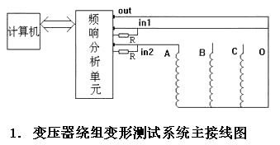

    - 试验步骤
  - 通过三根专用测试线将被试验变压器的被试绕组引出端与测试仪的三个端口（OUT、INPUT1、INPUT2）有效连接。
  - 打开笔记本电脑输入被试变压器铭牌；打开测试仪电源开关，用USB口线将测试仪与笔记本电脑连接，开始试验。
  - 采集完毕，关闭笔记本电脑及测试仪的电源。
  - 变压器绕组变形的判断方法
    - 变压器绕组变形判据：
变压器绕组的频率响应特性中、低频部分（10--500 kHz）的频响曲线具有较丰富的谐振点，这些谐振点的变化灵敏地反应了变压器绕组断股、鼓包、扭曲、饼间错位等变形情况，而高频部分（500 kHz以上）能反应出变压器绕组的位移。对变压器110kV及以上绕组频响曲线的高频部分，由于影响因素较多，有时很难保证该部分曲线较好地重合。在进行判断时，应重点注意中、低频部分，高频部分作为必要时的参考。
    - 1.6MVA以上变压器绕组无变形诊断步骤：
- 如果三相绕组相间差值大于3.5dB，应引起注意，应将测试结果与该变压器的原始测试结果相比较，如有明显变大（大于3.5dB），则可判定为发生了绕组变形；
- 如果没有原始测试结果，则可与同厂同型同期变压器的测试结果进行比较，如有明显变大（大于3.5dB），则可判定为发生了绕组变形；
- 如果仍无法比较，则需请制造厂说明三相绕组不一致的原因，并结合短路和过流情况作出判断；
- 如果三相绕组相间差值小于3.5dB，但与该变压器的原始测试结果相比差值大于3.5dB时，则变压器绕组的共用部分发生变形，或者发生了三相一致的变形；
    - 变形程度诊断：
变压器绕组发生变形后，还需要知道变形程度。 变形程度按前述定义划分为正常、中度变形、严重变形三种。诊断的注意值见下表1
  - 变形程度诊断的注意值
变形程度 | 正常 | 一般变形 | 严重变形
差值(dB) | 3.5 | 3.5～7.0 | >7.0
  - 注意事项
    - 测试方法的注意事项：
可靠的测试结果是变压器绕组变形判断的基础，测试时应注意以下事项：
- 试验前仪器应可靠接地；
- 试验前应将被试变压器线端对地放电，以防静电或感应电损坏仪器；
- 试验电缆放好后，先将电缆短接，检验仪器及电缆是否完好，检验曲线应近似一条0dB直线（末端允许有+/-1dB）；
- 输入被试变压器铭牌以及分接位置，注明试验是在末屏或变压器外部直接接线；
- 应注意电缆与仪器及被试变压器接触良好；
- 应尽量在最大分接位置试验；
- 应尽量保持变压器外部接线一致；
- 对110kV及以上变压器绕组，试验引线与套管间杂散电容可能会影响其频响曲线高频部分的一致性，应尽量在前后试验或三相试验时保持一致：
- 试验中如果变压器三相频响特性不一致，应检查设备后重做，直至同一相两次试验结果一致；
- 试验完成后，检查数据文件是否存妥，然后退出测试系统并依次关机。
    - 判断方法的注意事项：
a) 变压器绕组发生变形的必要条件是出口短路、近区短路或多次过流动作、运输中发生冲撞；
  - 在低频部分（几十kHz）频响曲线一般能够较好地重合，否则应首先怀疑测试接线接触不良；
  - 一般来说35kV及以下变压器（包括厂变）频响特性一致性可能较差，应在交接时留原始数据待比较；
  - 测得的频响曲线一般在+20~-80dB之间，如果超出应检查试验回路是否接触不良或断线；
  - 角接绕组分开试验时三相频响特性可能不一致；
  - 平衡绕组可能引起三相频响特性不一致；
  - 绕组严重变形会影响临近绕组的频响特性；
  - 有些小厂及现场检修的变压器，由于工艺较差可能导致变压器绕组频响特性不一致；
  - 有资料表明温度对频响特性有影响；
  - 纠结式绕组有换位导线时可能导致变压器绕组频响特性不一致；
- 对原始记录与正式报告的要求
- 原始记录的填写要字迹清晰、完整、准确，不得随意涂改，不得留有空白，并在原始记录上注明使用的仪器设备名称及编号。
- 当记录表格出现某些“表格”确无数据记录时，可用“/”表示此格无数据。
- 若确属笔误，出现记录错误时，允许用“单线划改”，并要求更改者在更改旁边签名。
- 原始记录应由纪录人员和审核人员二级审核签字；试验报告应由拟稿人员、审核人员、批准人员三级审核签字。
- 原始记录的记录人与审核人不得是同一人，正式报告的拟稿人与审核/批准人不得是同一人。
- 原始记录及试验报告应按规定存档。

